**几米物联MES**

Print操作说明书



|  |  |  |  |  |
| --- | --- | --- | --- | --- |
|  | | | | |
| **文 档 修 改 记 录** | | | | |
| 版本号 | 日期 | 修改原因及内容摘要 | 修改人 | 备注 |
| V1.0.2 | 2018-08-24 | 初始版本 | 李维韩 |  |
|  |  |  |  |  |
|  |  |  |  |  |
|  |  |  |  |  |
|  |  |  |  |  |
|  |  |  |  |  |
|  |  |  |  |  |
|  |  |  |  |  |
|  |  |  |  |  |
|  |  |  |  |  |
|  |  |  |  |  |
|  |  |  |  |  |
|  |  |  |  |  |
|  |  |  |  |  |
|  |  |  |  |  |
|  |  |  |  |  |
|  |  |  |  |  |
|  |  |  |  |  |
|  |  |  |  |  |
|  |  |  |  |  |
|  |  |  |  |  |
|  |  |  |  |  |
|  |  |  |  |  |
|  |  |  |  |  |

目录

一、引言 3

1.1编写目的 3

二、任务概述 3

2.1基本需求 3

2.1.1、资源基本需求 3

2.2运行环境 3

三、功能需求 3

3.1功能需求 3

四、基本功能描述 4

4.1、机身贴贴纸打印 4

4.2、打印查询与删除 5

4.3、机身贴Excel导入打印 6

4.4、彩盒贴贴纸打印 6

4.5、重打查询 8

# 一、引言

## 1.1编写目的

本需求规格说明书规定了MES_Print的软件功能需求。

# 二、任务概述

## 2.1基本需求

### 2.1.1、资源基本需求

* 打印机：标签打印机

## 2.2运行环境

* 基于Windows开发所有功能,属于MES系统的一部分。
* 在Windows系统下安装好Bartender软件。

# 三、功能需求

## 3.1功能需求

MES_Print主要功能：

* 机身贴贴纸打印；
* 打印查询与删除；
* 机身贴Excel导入打印；
* 彩盒贴贴纸打印；
* 重打查询；

## 四、基本操作描述

### 4.1、机身贴贴纸打印

1. 选择制单号。点击下拉框选择，也可输入进行模糊查询。

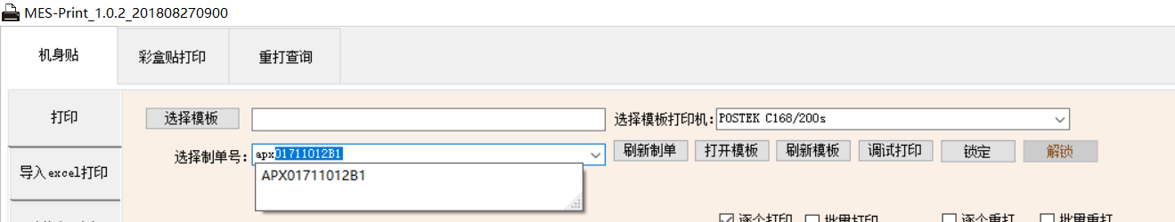

1. 刷新制单。点击“刷新制单”按钮后可重新获取最新制单信息
2. 选择打印机。默认为本机的默认打印机，可点击下拉框选择该电脑内的任一打印机。

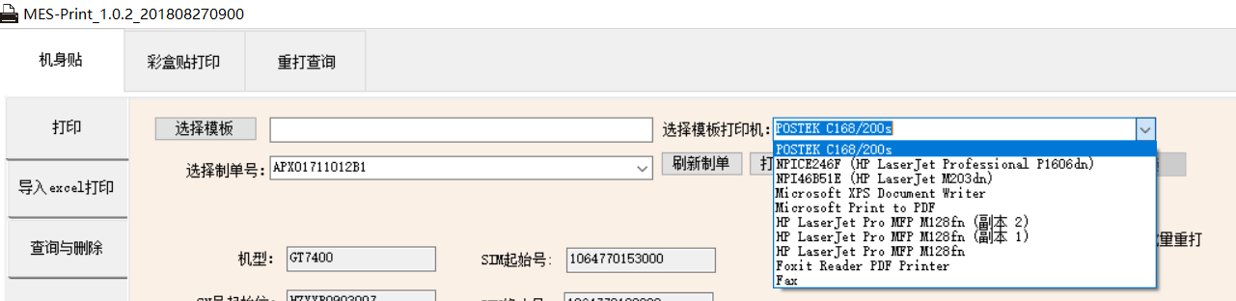

1. 打开模板。可根据模板路径用bartender打开该模板进行模板的调整。
2. 刷新模板。在调整模板后，需要点击刷新模板，才可继续打印。（点击后，路径会改变，不过模板不会变，只是备份模板，可不必理会。）
3. 锁定。调配好页面信息后，点击锁定，可将页面除了扫描框以外的内容全部锁定。

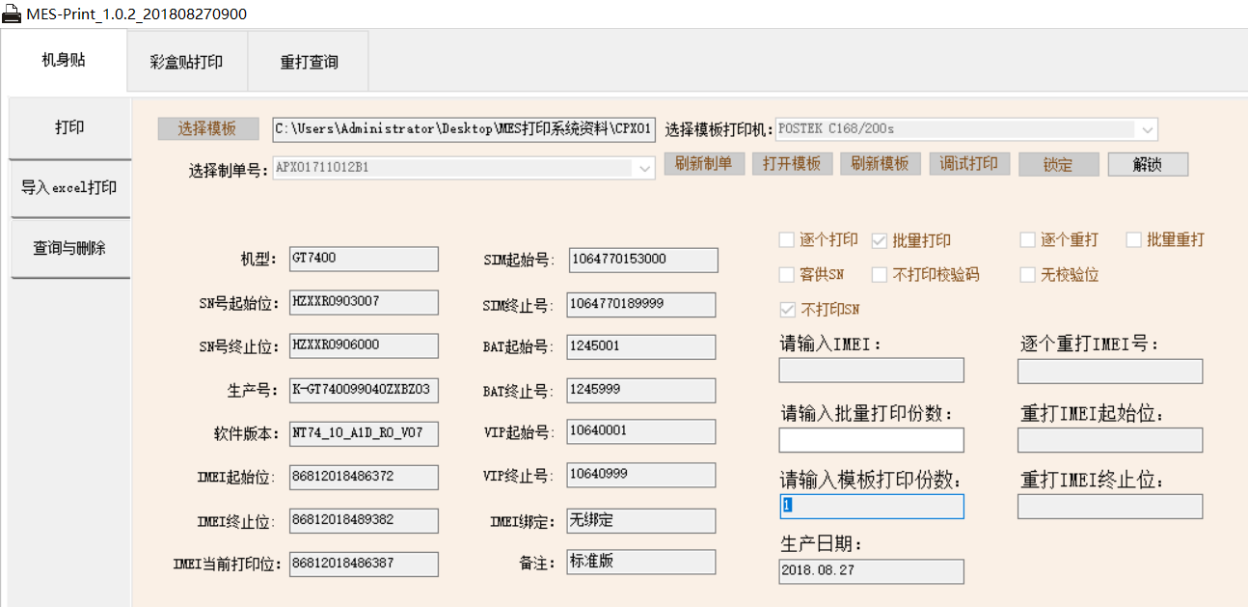

1. 解锁。前提为已经锁定了页面内容。点击“解锁”按钮后，弹出输出框，输入正确的密码后，点击“确定”按钮或者按下“Enter”键便可解锁被锁定的内容。

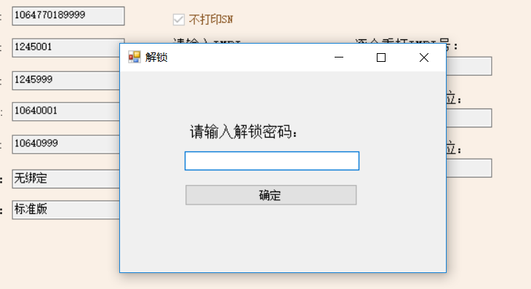

1. 调试打印，点击“调试打印”按钮即可。
2. 机身贴逐个打印。扫入IMEI号，该IMEI格式正确，在范围内，即可打印。提供三个复选框：客供SN，不打印校验码，不打印SN。选择任意不互斥复选框提供相应功能（“客供SN”与“不打印SN”互斥）

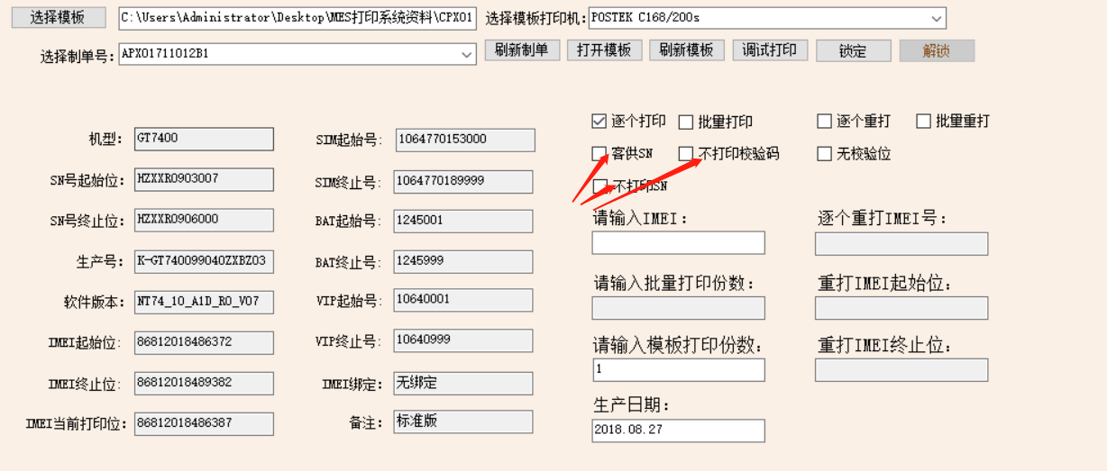

1. 机身贴批量打印。输入打印份数，系统根据IMEI打印当前位或者起始位（打印当前位为空时）进行批量打印。选择任意不互斥复选框提供相应功能（“客供SN”与“不打印SN”互斥）

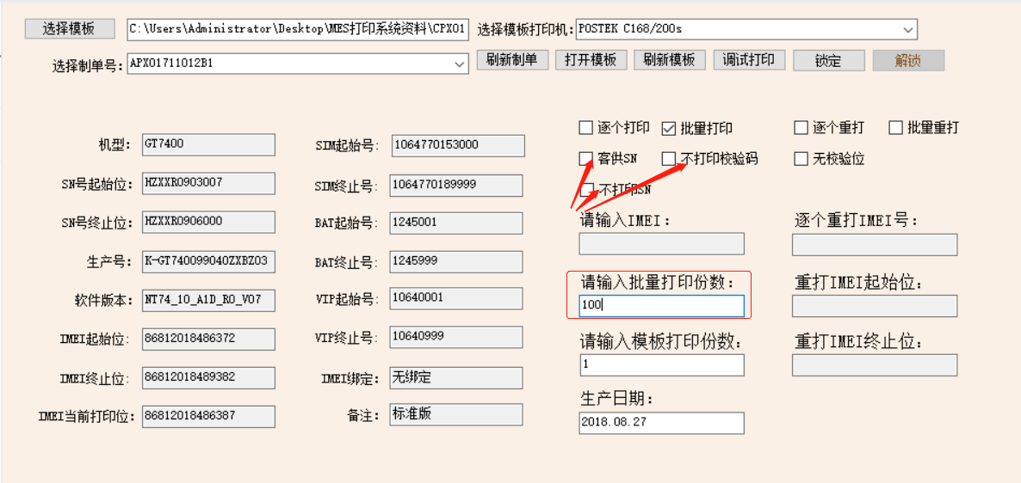

1. 逐个重打。点击“逐个重打”复选框，提供“无校验位”复选框，当你要重打的IMEI号没有校验位时，必须勾选“无校验位”复选框。

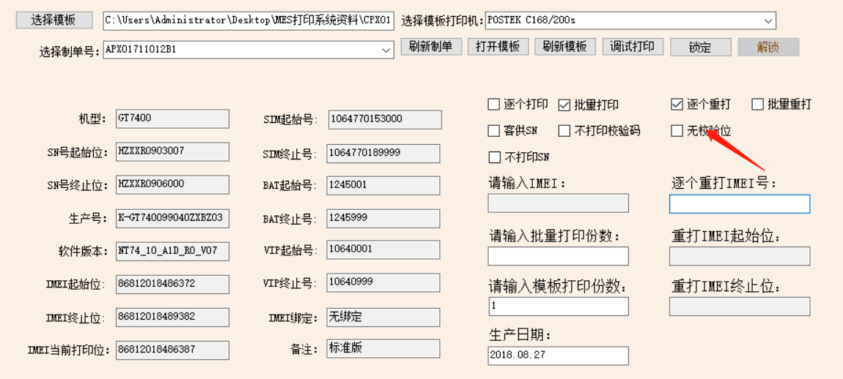

1. 批量重打。点击“批量重打”复选框，提供“无校验位”复选框，当你要重打的IMEI号没有校验位时，必须勾选“无校验位”复选框。扫入重打IMEI号起始位和终止位即可批量重打。

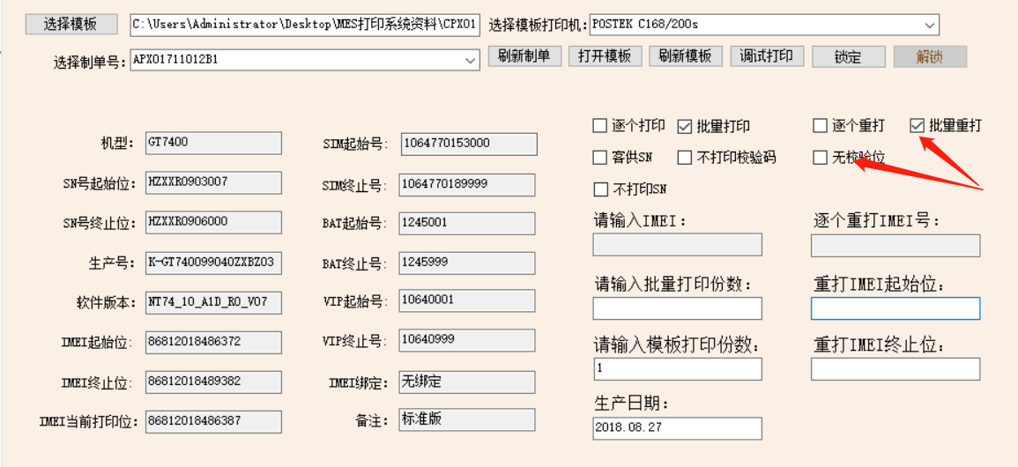

1. 可输入模板打印份数，默认为1，例如输入2，打印时将会出两张贴纸。

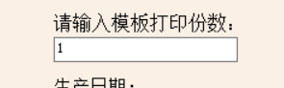

### 4.2、打印查询与删除

1. 输入SN号或IMEI号，点击“查询”按钮即可进行查询，无记录则返回相关提示，否则以表格的形式返回至下方。同时返回该IMEI号的ID号，此ID号对用户无实际意义，仅供查看。

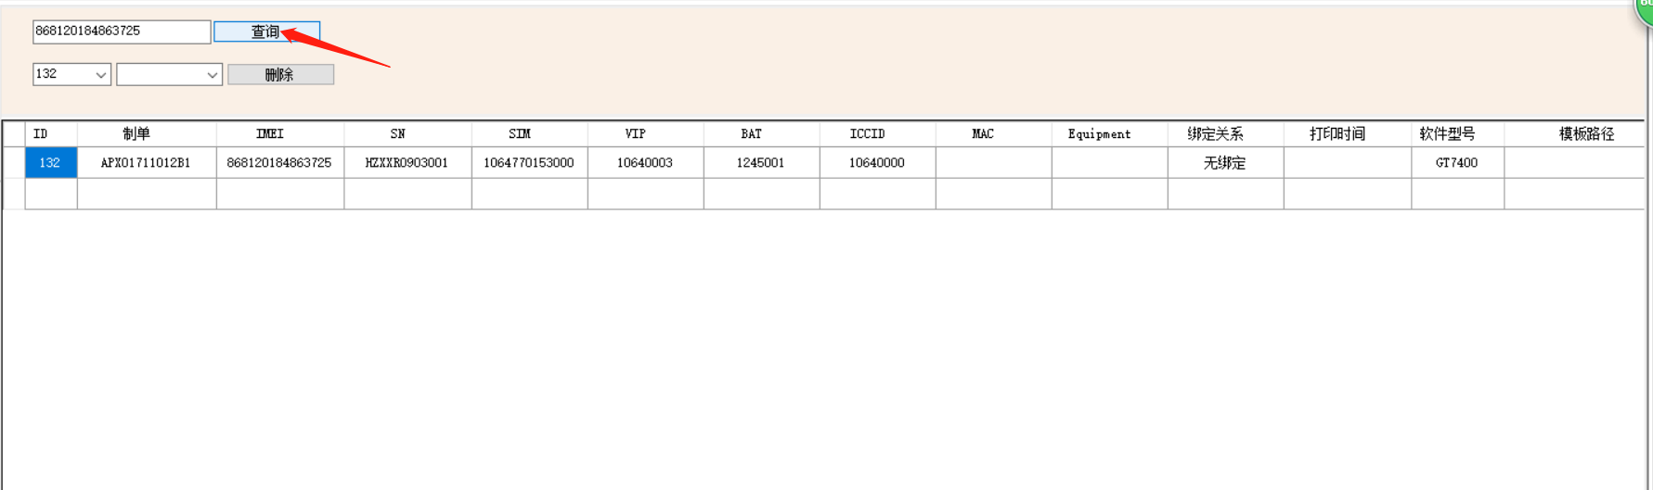

1. 字段下拉框，提供SN,SIM,VIP,BAT,ICCID,MAC,Equipment共七个字段，用户点击“下拉框”后可选择其中一字段，点击“删除”按钮，即可删除该IMEI号的该字段。

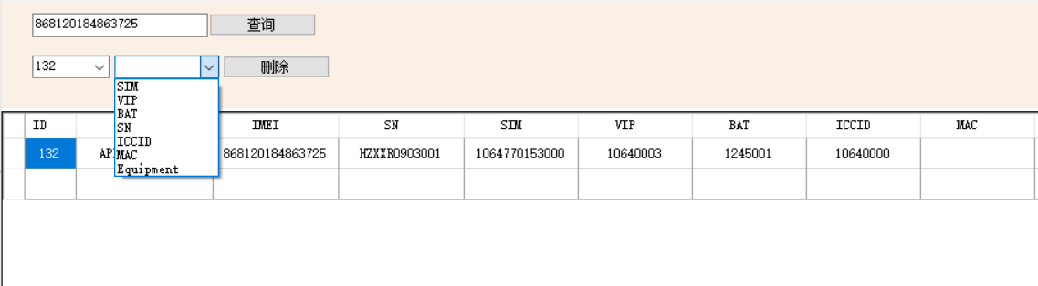

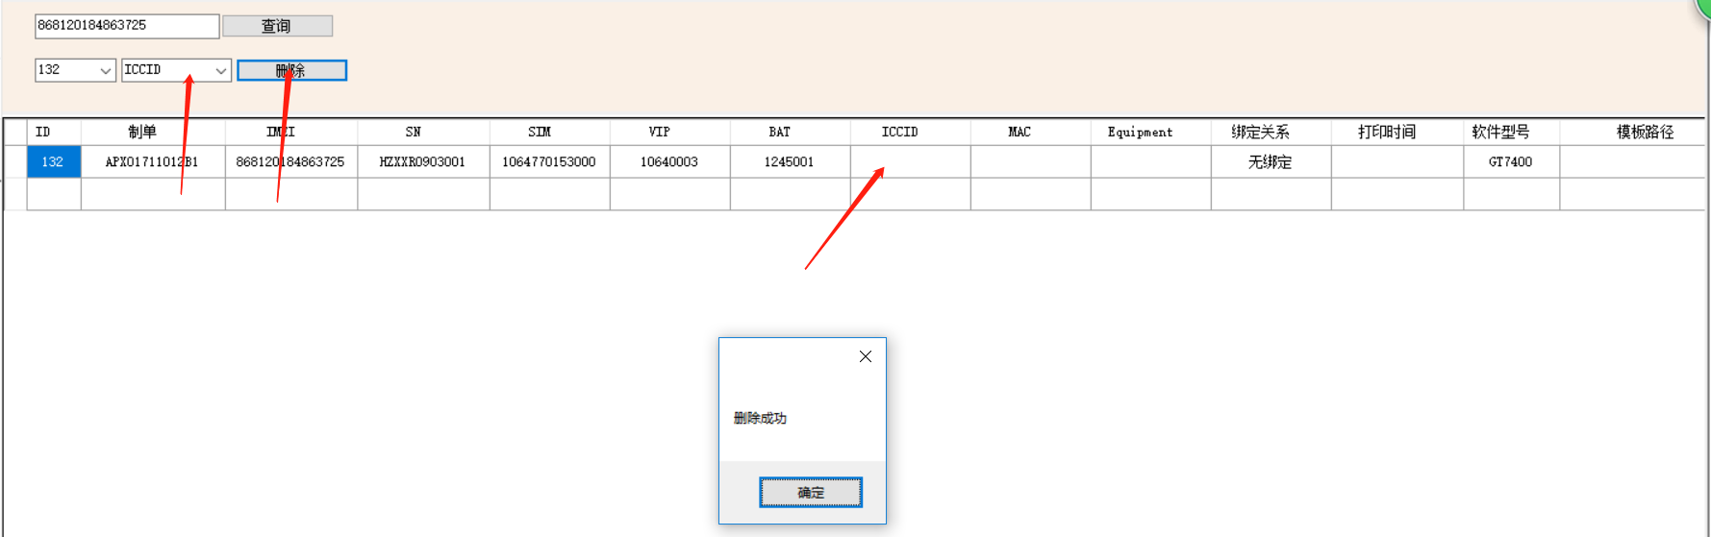

### 4.3、机身贴Excel导入打印

1. 导入Excel ，选择Excel文件导入后显示所导入的Excel的数据，导入非Excel文件提示错误。

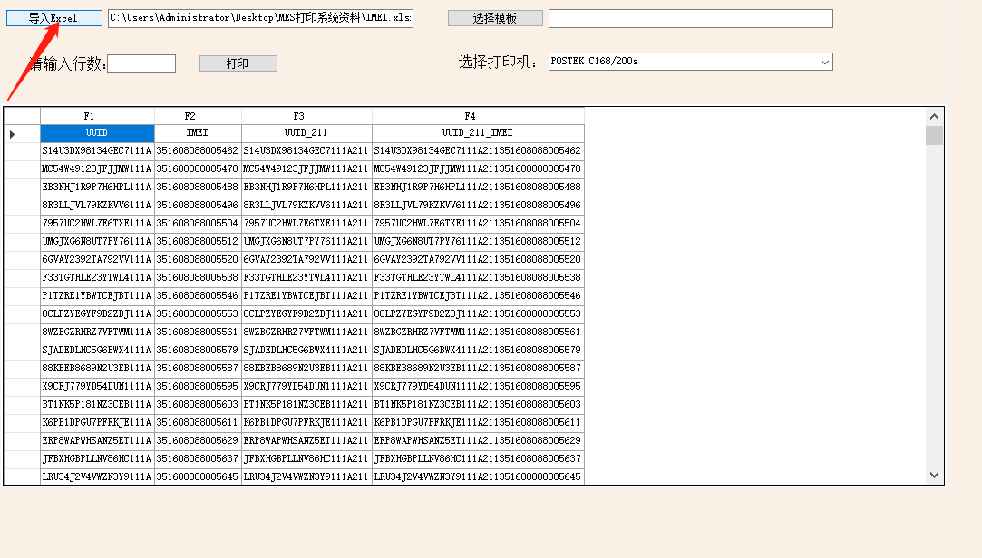

1. 选择模板。点击选择模板，选择btw文件，否则提示选择正确的btw文件。

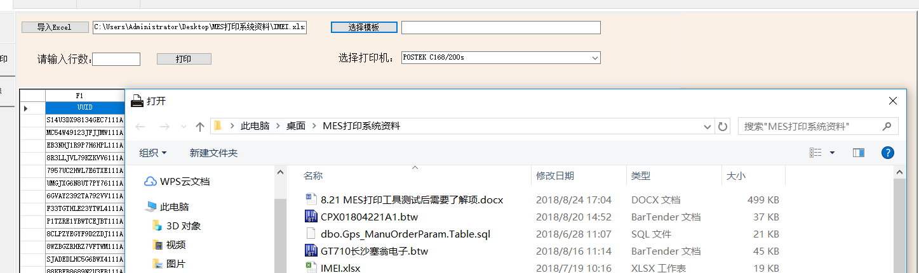

1. 输入行数。可输入纯数字（例如2），也可输入范围（格式必须为N-N），按下“Enter键”即可显示你输入的行的数据。

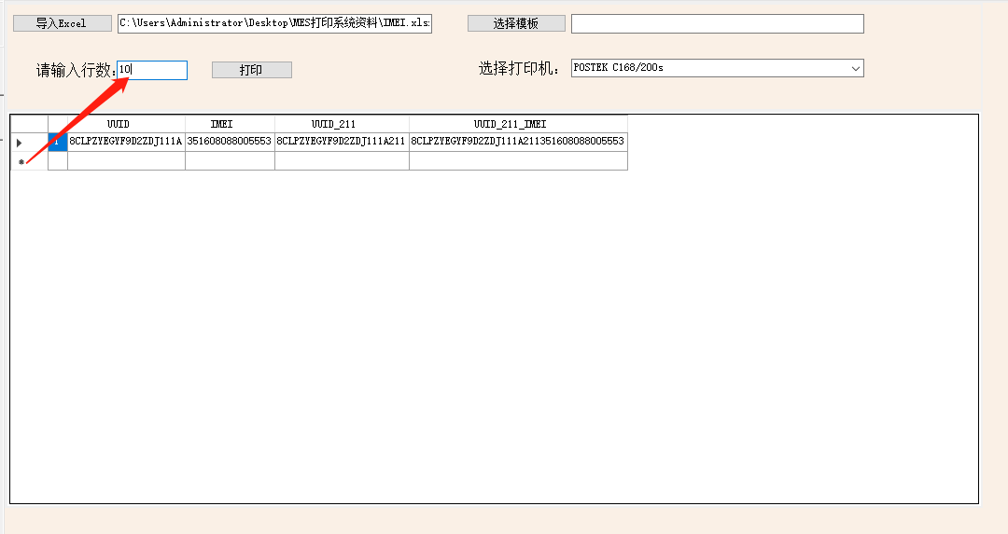

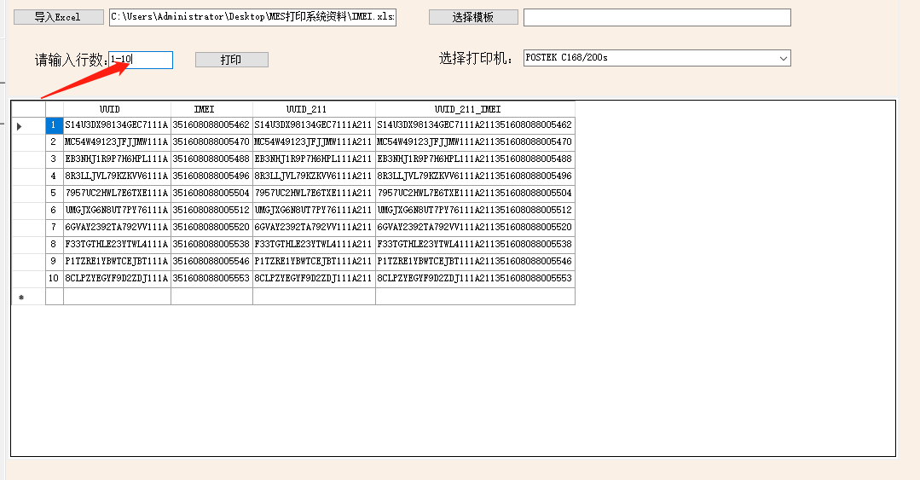

1. 打印。点击打印按钮，将打印你输入的行的数据。（目前不支持批量打印，等明确需求能记录数据后会加上批量打印功能）

导入Excel其他功能因需求不明，暂时无数据记录等功能。

### 4.4、彩盒贴贴纸打印

1. 选择制单号。可点击下拉框选择，也可输入进行模糊查询

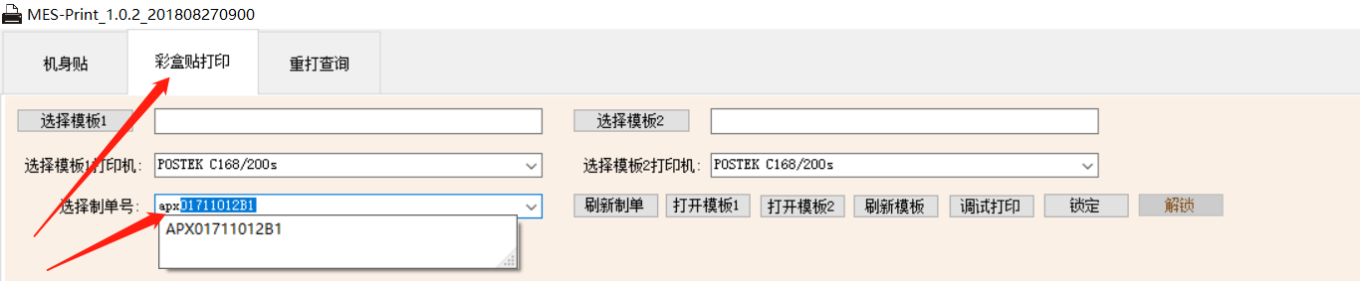

1. 刷新制单。点击“刷新制单”按钮后可重新获取最新制单

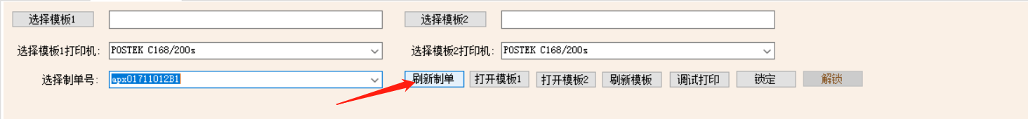

1. 选择模板。此处有模板1，模板2，支持双模板打印。点击“选择模板1”，可选择模板1的路径，点击“选择模板2”，可选择模板2的路径。需要双模板一起打印时，选择两个模板即可。单个模板打印时，要求必须放在模板1。

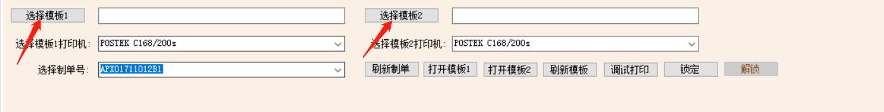

1. 选择打印机。此处默认都为本机的默认打印机，可点击下拉框选择该电脑内的任一打印机。打印机1对应模板1，打印机2对应模板2。

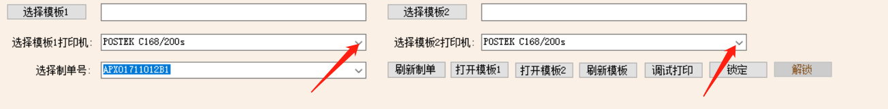

1. 打开模板。打开模板1，打开模板2对应模板路径1（2），点击后可用bartender打开该模板进行模板的调整。

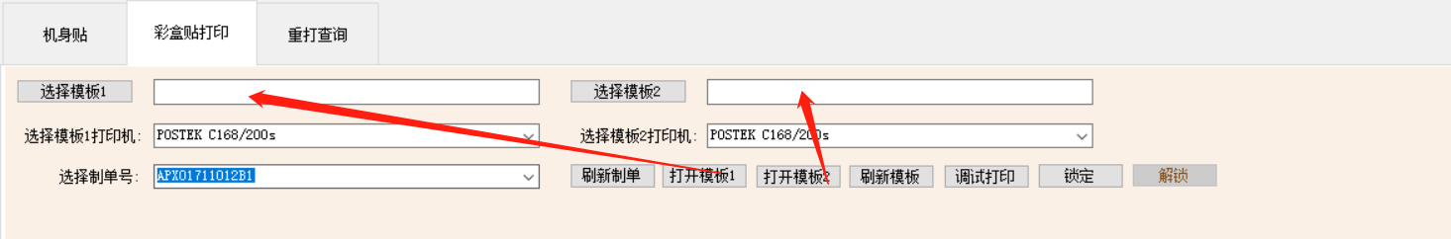

1. 刷新模板。在调整模板后，需要点击刷新模板，才可继续打印。（点击后，路径会改变，不过模板不会变，只是备份模板，可不必理会。）模板一模板二均用此键刷新。

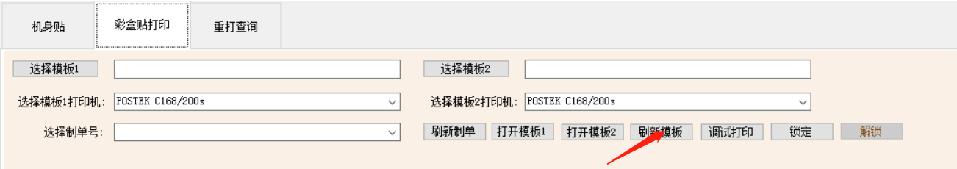

1. 调试打印，点击“调试打印”按钮即可打印出模板贴纸。

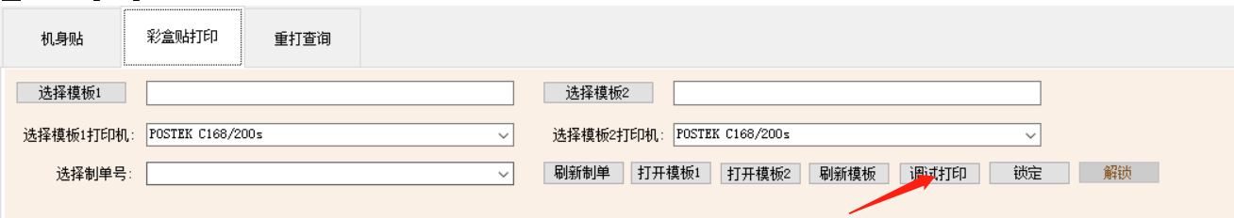

1. 锁定。调配好页面信息后，点击“锁定”按钮，可将页面除了扫描框以外的内容全部锁定。

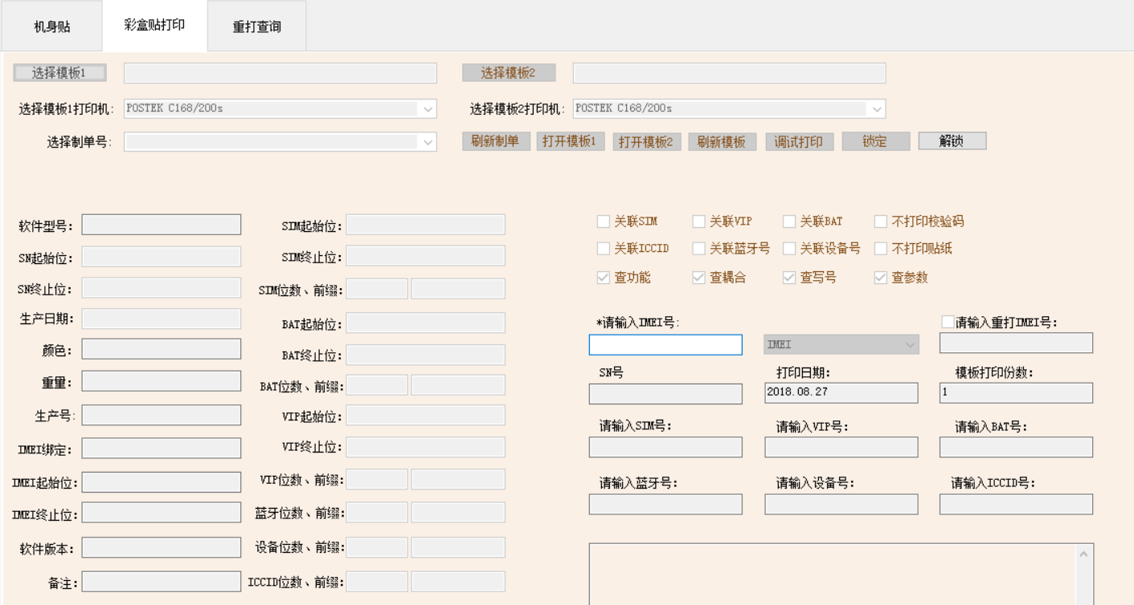

1. 解锁。前提为锁定了页面内容。点击“解锁”按钮后，弹出输出框，输入正确的密码后，点击“确定”按钮或者按下“Enter”键便可解锁被锁定的内容。

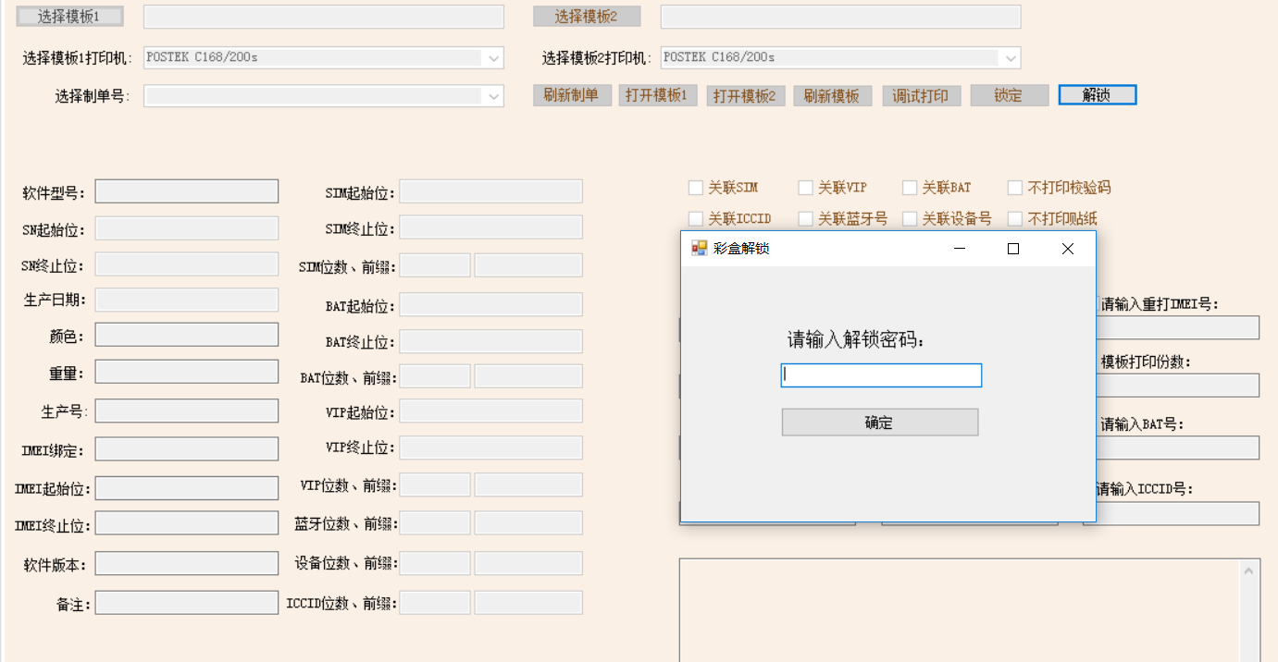

1. 制单修改功能。选择制单时，当该制单的状态为未开始状态时，部分字段为可修改状态。用户修改后点击确定修改按钮即可。（打印机身贴时需要修改某些字段也可过来彩盒贴这边修改完后返回机身贴重新选择制单即可同步修改数据）。直到打印第一张彩盒贴之前都允许修改，打印第一张后即修改状态为进行中，不可再改。

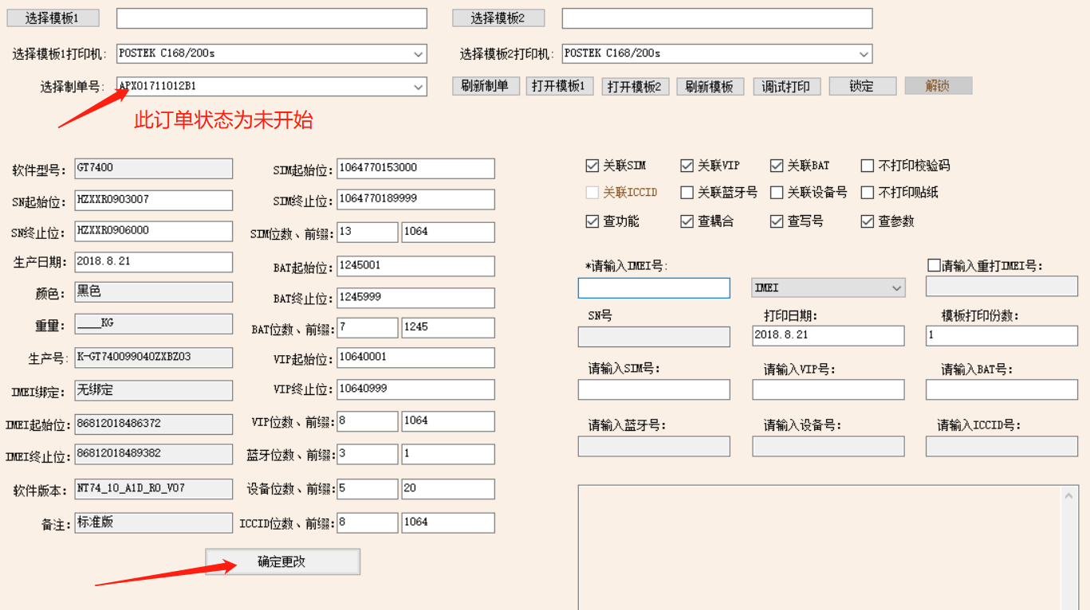

1. 逐个打印。此处有关联复选框6个（关联SIM,关联VIP,关联BAT,关联ICCID,关联MAC,关联Equipment），功能复选框2个（不打印校验码，不打印贴纸），查工位复选框4个（查功能，查耦合，查写号，查参数），可选择扫入数据类型下拉框一个。
2. 按照默认设置，不关联任何字段，只查前工位（下图由于在本地测试数据库，工位表上数据不足，所以不勾选查工位），扫入类型为IMEI。此时扫入IMEI后会在关联表中带出所有的关联字段显示在对应框中进行打印。

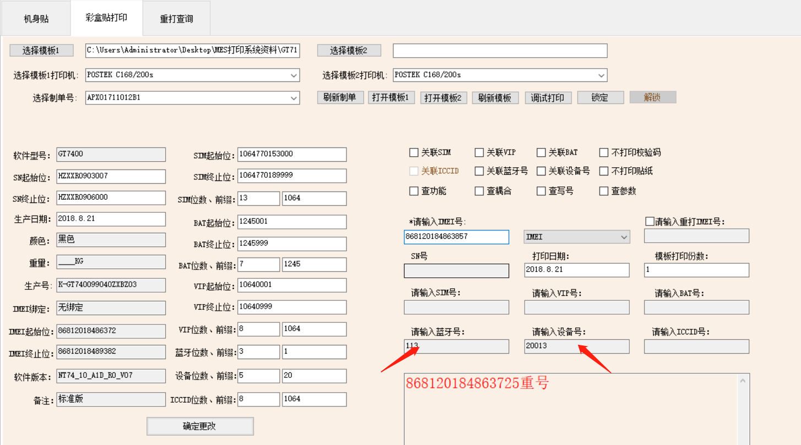

1. 扫入IMEI框在选择其他扫入类型（如SN）后，会将扫入的字段转换为对应的IMEI显示在IMEI框中。

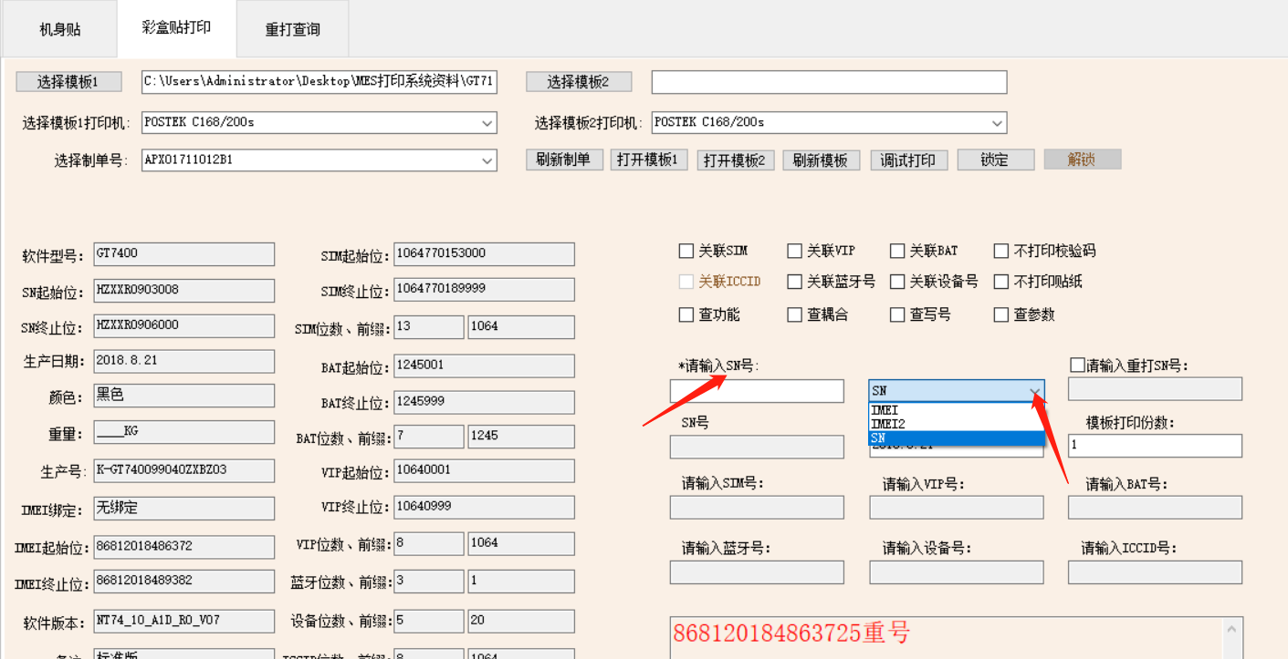

1. 关联SIM卡。只要关联了SIM卡号，扫入后就会带出ICCID，也因为如此，所以”关联ICCID“框为不可选择状态，只需关联SIM卡去带出ICCID即可。

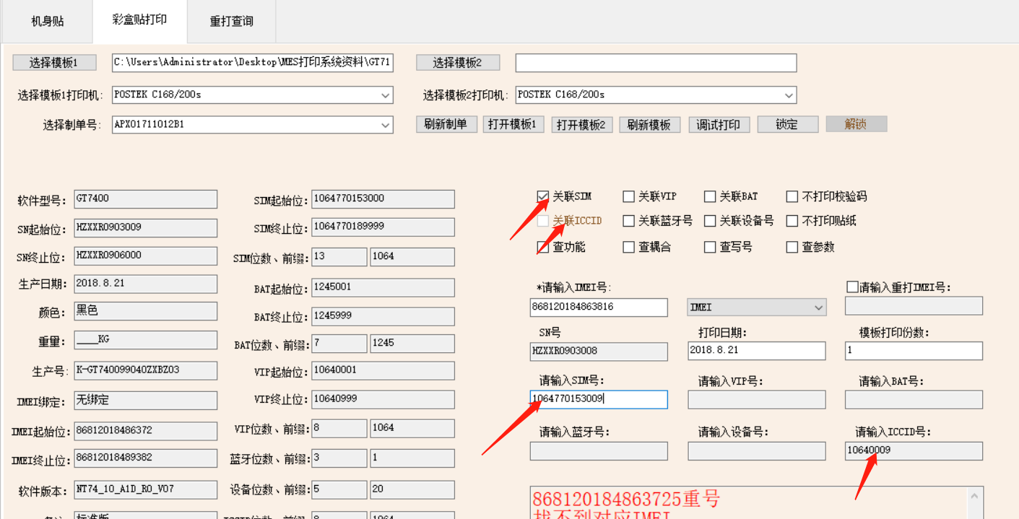

1. 其余关联字段无特殊功能，关联后扫入即可。
2. 功能复选框，不打印校验位和不打印贴纸。选择不打印校验位，IMEI扫入时不限制IMEI位数。不打印贴纸则是打印彩盒贴前后都可上传数据到相应表中。
3. 与关联表数据同步
4. 重打框除了IMEI，也可选择其余两个字段，此处选择也在扫入类型下拉框中选择。例如SN，扫入SN后可转换为相应的IMEI号进行重打。

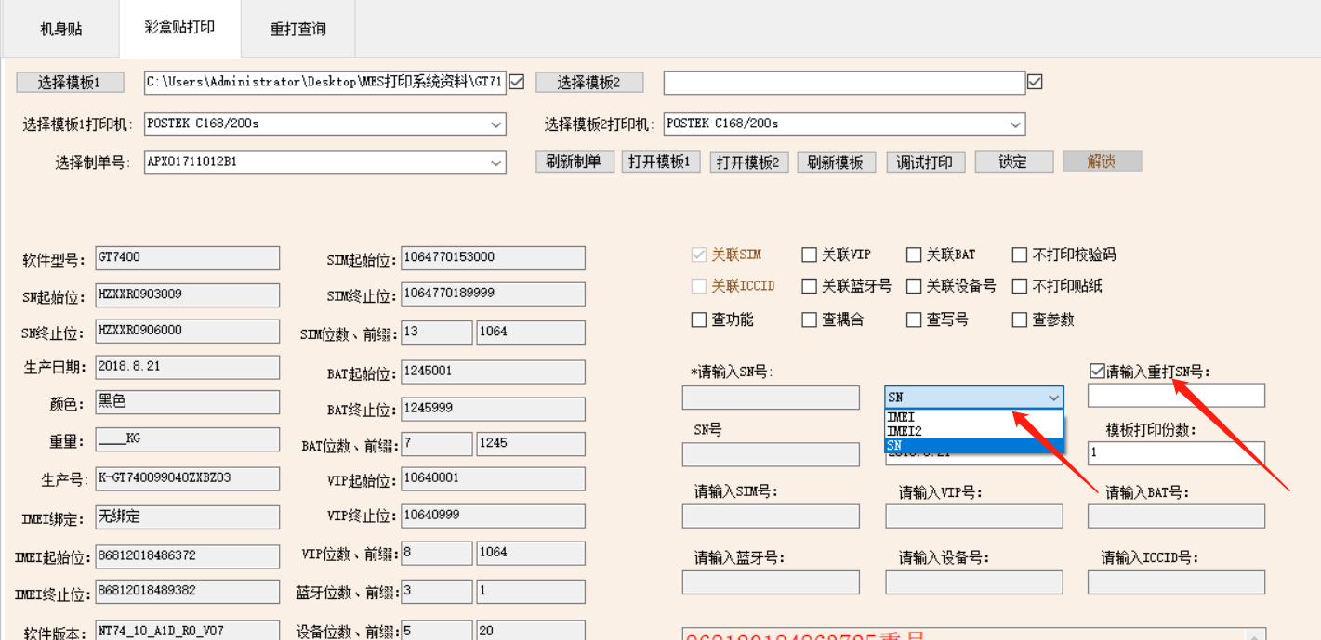

1. 可输入模板打印份数

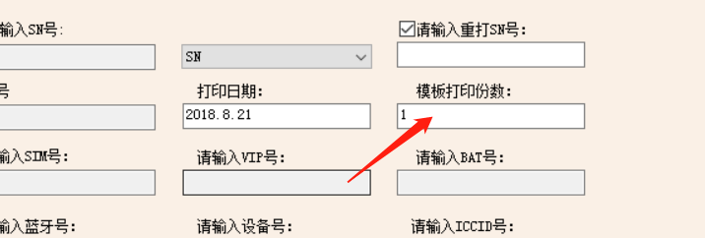

1. 重打时可选择任一打印机进行重打,在双模板打印过程中，如需重打其中任一一个模板，可不必删路径，把后面的勾去掉即可。

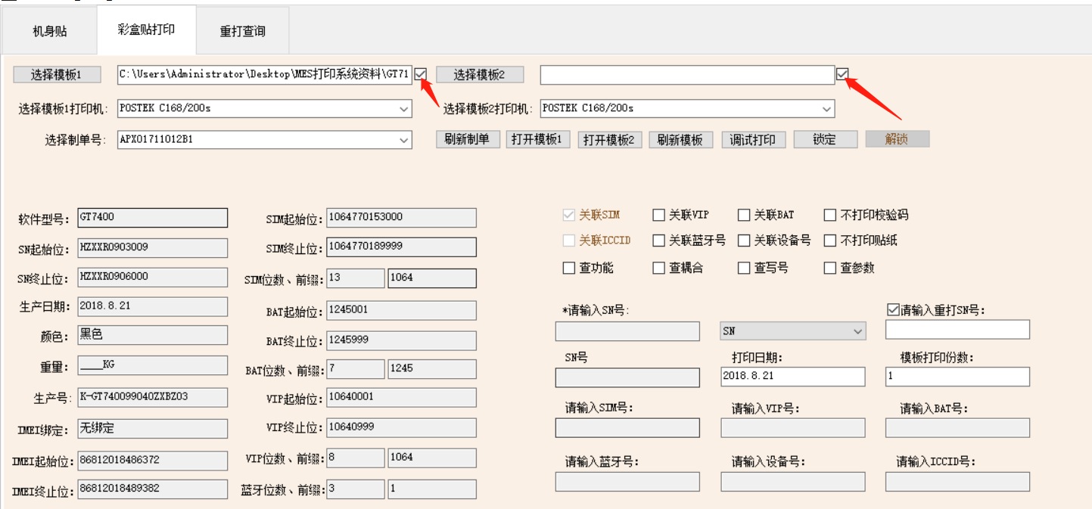

1. 提示错误信息会停留，直至软件重启

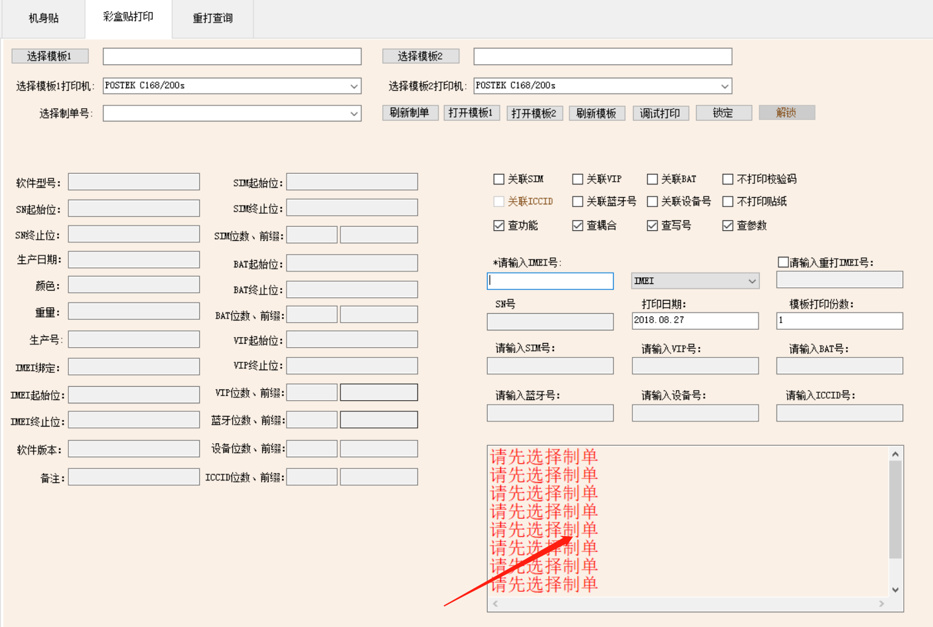

### 4.5、重打查询

1. 机身贴重打查询。点击“机身贴重打查询”按钮，即可查询所有的机身贴重打记录，以表格的形式展示。如没有重打记录，则弹出提示框。

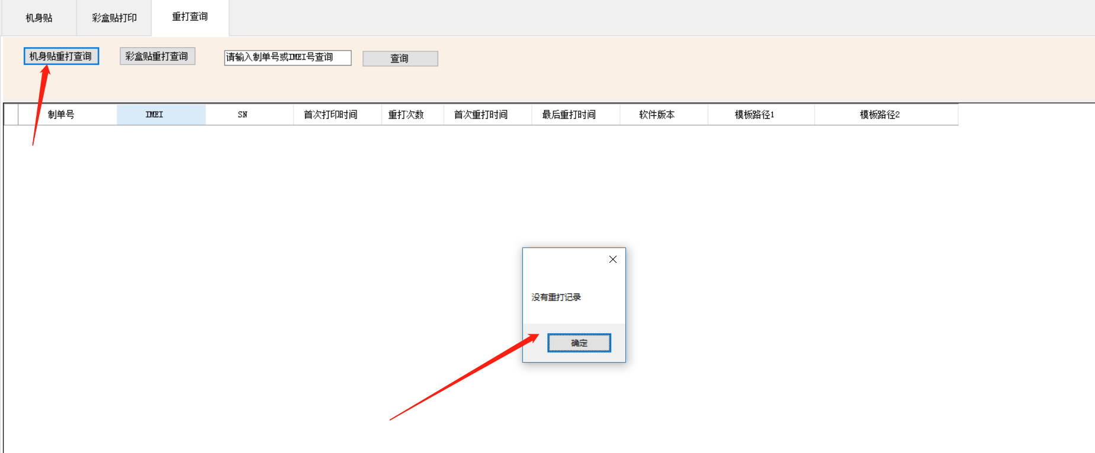

1. 彩盒贴重打查询。点击“彩盒贴重打查询”按钮，即可查询所有的彩盒贴重打记录，以表格的形式展示。如没有重打记录，则弹出提示框。

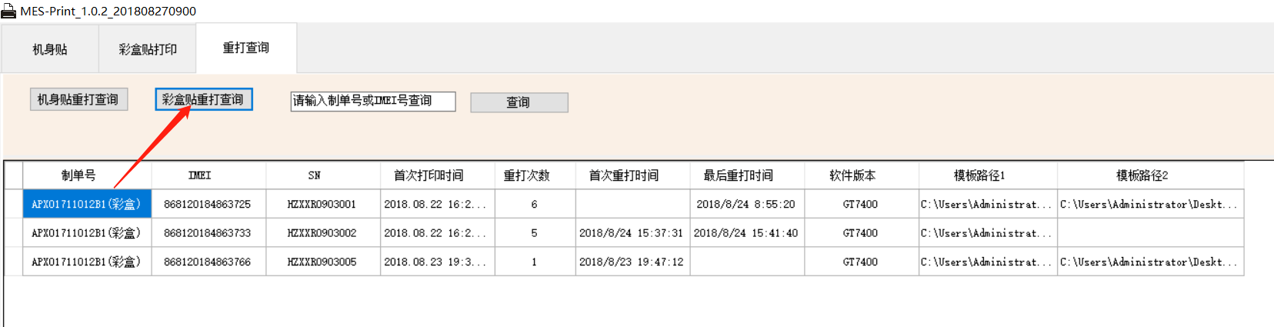

1. 输入制单号或者IMEI号查询，输入后，点击查询按钮。如有记录，以表格形式展示并区分彩盒还是机身，无则返回相关提示信息。

